АДСОРБЦИОННЫЕ ОСУШИТЕЛИ BERG ХОЛОДНОЙ РЕГЕНЕРАЦИИ С ТОЧКОЙ РОСЫ -40^{о} С
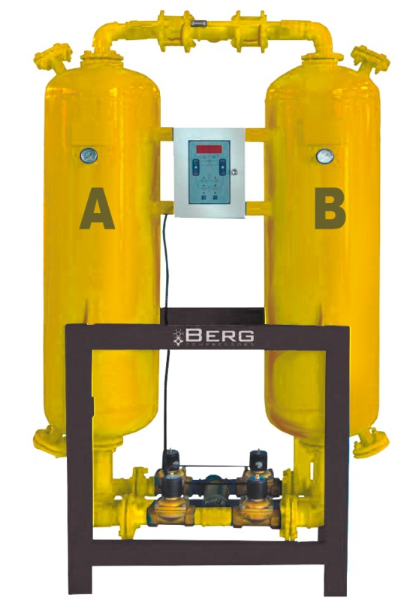
- Высокая надёжность
- Высококачественные комплектующие и адсорбирующий наполнитель
- Низкие потери давления и расхода воздуха. Потери на регенерацию при номинальной производительности и давлении составляют не более 12%
- Удобство замены адсорбента

№№ | Модель | Произв., м3/мин. при 7бар | Давление | Габариты ДхШхВ, мм | Вес, кг | Диаметр входа/выхода | Цена с НДС, USD
1 | ОС-15 | 2,5 | 16 | 570х500х1800 | 100 | G 3\4 | 2 080,00
2 | ОС-18,5 | 3 | 16 | 580х670х2250 | 140 | G 3\4 | 2 360,00
3 | ОС-22 | 3,5 | 16 | 720х720х1420 | 145 | G 3\4 | 2 620,00
4 | ОС-30 | 5,5 | 11 | 600х710х2000 | 200 | G 1 | 3 620,00
5 | ОС-45 | 8 | 11 | 770х800х1700 | 290 | G 1 1/4 | 4 200,00
6 | ОС-55 | 10 | 11 | 900х1200х1970 | 350 | G 1 1/2 | 5 040,00
7 | ОС-75 | 13,5 | 11 | 1000х1000х2100 | 450 | G 1 1/2 | 5 760,00
8 | ОС-90 | 16,5 | 11 | 900х1200х1970 | 600 | G 2 | 6 480,00
9 | ОС-110 | 20 | 11 | 1000х750х2150 | 750 | G 2 | 6 940,00
10 | ОС-160 | 26 | 11 | 1650х1000х1550 | 850 | G 2 | 8 500,00
11 | ОС-185 | 31 | 11 | 2000х1100х2500 | 1000 | G 3 | 9 080,00
12 | ОС-220 | 34 | 11 | 1650х1000х1800 | 1400 | G 3 | 9 700,00
13 | ОС-250 | 41 | 11 | 1650х1000х2170 | 1800 | G 3 | 11 400,00
14 | ОС-280 | 51 | 11 | 1650х1000х2520 | 2200 | G 3 | 13 700,00

Параметры и цены на осушители холодной регенерации с большей пропускной способностью уточняйте по телефону или e-mail в офисе компании BERG.

